Laminatory

**Laminowanie** – pokrywanie powierzchni laminatem dla uzyskania dodatkowych odporności, np. odporności na wilgoć czy odporności mechanicznych lub dla efektów dekoracyjnych.

W poligrafii jest to rodzaj uszlachetniania druku, polegający na przyklejeniu do powierzchni zadrukowanej folii, tkaniny itd. Jednym z najpopularniejszych sposobów laminowania w poligrafii jest foliowanie.

**Folie** do laminowania odpowiadają za ochronę dokumentów przed uszkodzeniami.

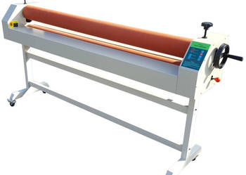

Rysunek Laminator rolowy do laminowania na zimno

Przy **laminacji na zimno** dokument jest umieszczany pod samoprzylepną folią i laminowany na zimno. Laminacja dokumentu jest jednostronna.

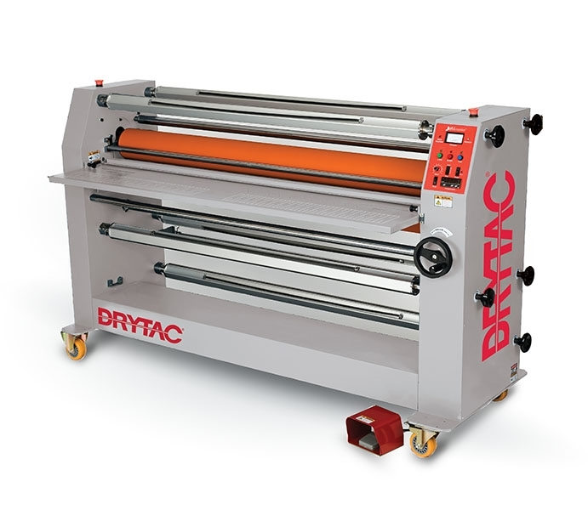

Rysunek Laminator do laminowania na gorąco

Przy **laminacji na gorąco** dokument zostaje umieszczony pomiędzy dwoma kartkami folii laminacyjnej i zgrzany za pomocą laminatora.

[Link do laminatora](http://www.igepa-viscom.pl/produkty/plotery-i-urzadzenia/laminatory-wielkoformatowe/drytac-jetmounter-jm63pro-na-goraco)

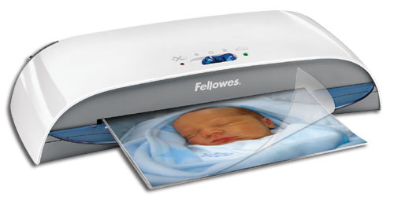

Rysunek Laminator Cosmic 2



Rysunek Laminator Saturn 3i